CURRICULUM VITAE

Intan Tudang, dilahirkan di Kabupaten Luwu Utara tepatnya di Dusun Labou Desa Wara Kecamatan Malangke Barat pada hari Senin tanggal 07 Juni 1999. Penulis lahir dari pasangan Thomas bersama Selma Patandean. Anak ketiga dari lima bersaudara yakni Sri Embong Bulan, S. Pd., Grace Bunga Tabang, SE, Intan Tudang, Astika Talo Patandean, dan Jelita Lestari Patandean.

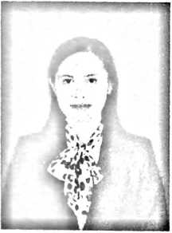

Pada tahun 2005 penulis masuk pada Sekolah Dasar di SD Negeri 112 INPRES Sadipe serta menyelesaikan pendidikan pada tahun 2011. Pada tahun yang sama melanjutkan pendidikan di SMP PGRI Pa’buaran serta menyelesaikan pendidikan pada tahun 2014, dengan tahun yang sama kemudian melanjutkan pendidikan di SMA Negeri 2 Poso serta menyelesaikan pendidikan pada tahun 2017. Pada tahun 2017 penulis melanjutkan pendidikan di Perguruan Tinggi Negeri, tepatnya di Sekolah Tinggi Agama Kristen Negeri (STAKN) Toraja, yang kemudian beralih status menjadi Institut Agama Kristen Negeri (LAKN) Toraja, program studi Teologi Kristen dan menyelesaikan pendidikan pada tahun 2021.